Use Case Belgesi
Kalabalık Binalarda Yangın Tespiti ve Yapay Zekâ Destekli Müdahale Asistanı
Belge 04 · Hazırlayan: Gizem · Ekim 2026

1. Aktörler ve kullanım durumları
Sistemin dört insan aktörü ve bir sistem dışı aktörü (Zaman) vardır. Zaman, 60 saniyelik geri sayım gibi otomatik olayları temsil eder. UC-10 ve UC-11 isteğe bağlıdır; müşteri gereksinimleri listesi gelince tutulup tutulmayacağına karar verilecektir.
Aktör | Kim?
Güvenlik operatörü | Paneli izleyen kişi
Acil durum personeli | Prosedür adımlarını uygulayan kişi
Tesis yöneticisi | Raporları gören kişi
Sistem yöneticisi | Bakım yapan, model dosyalarını güncelleyen kişi
Zaman | Otomatik olaylar (60 saniyelik geri sayım gibi)

2. Use case diyagramı
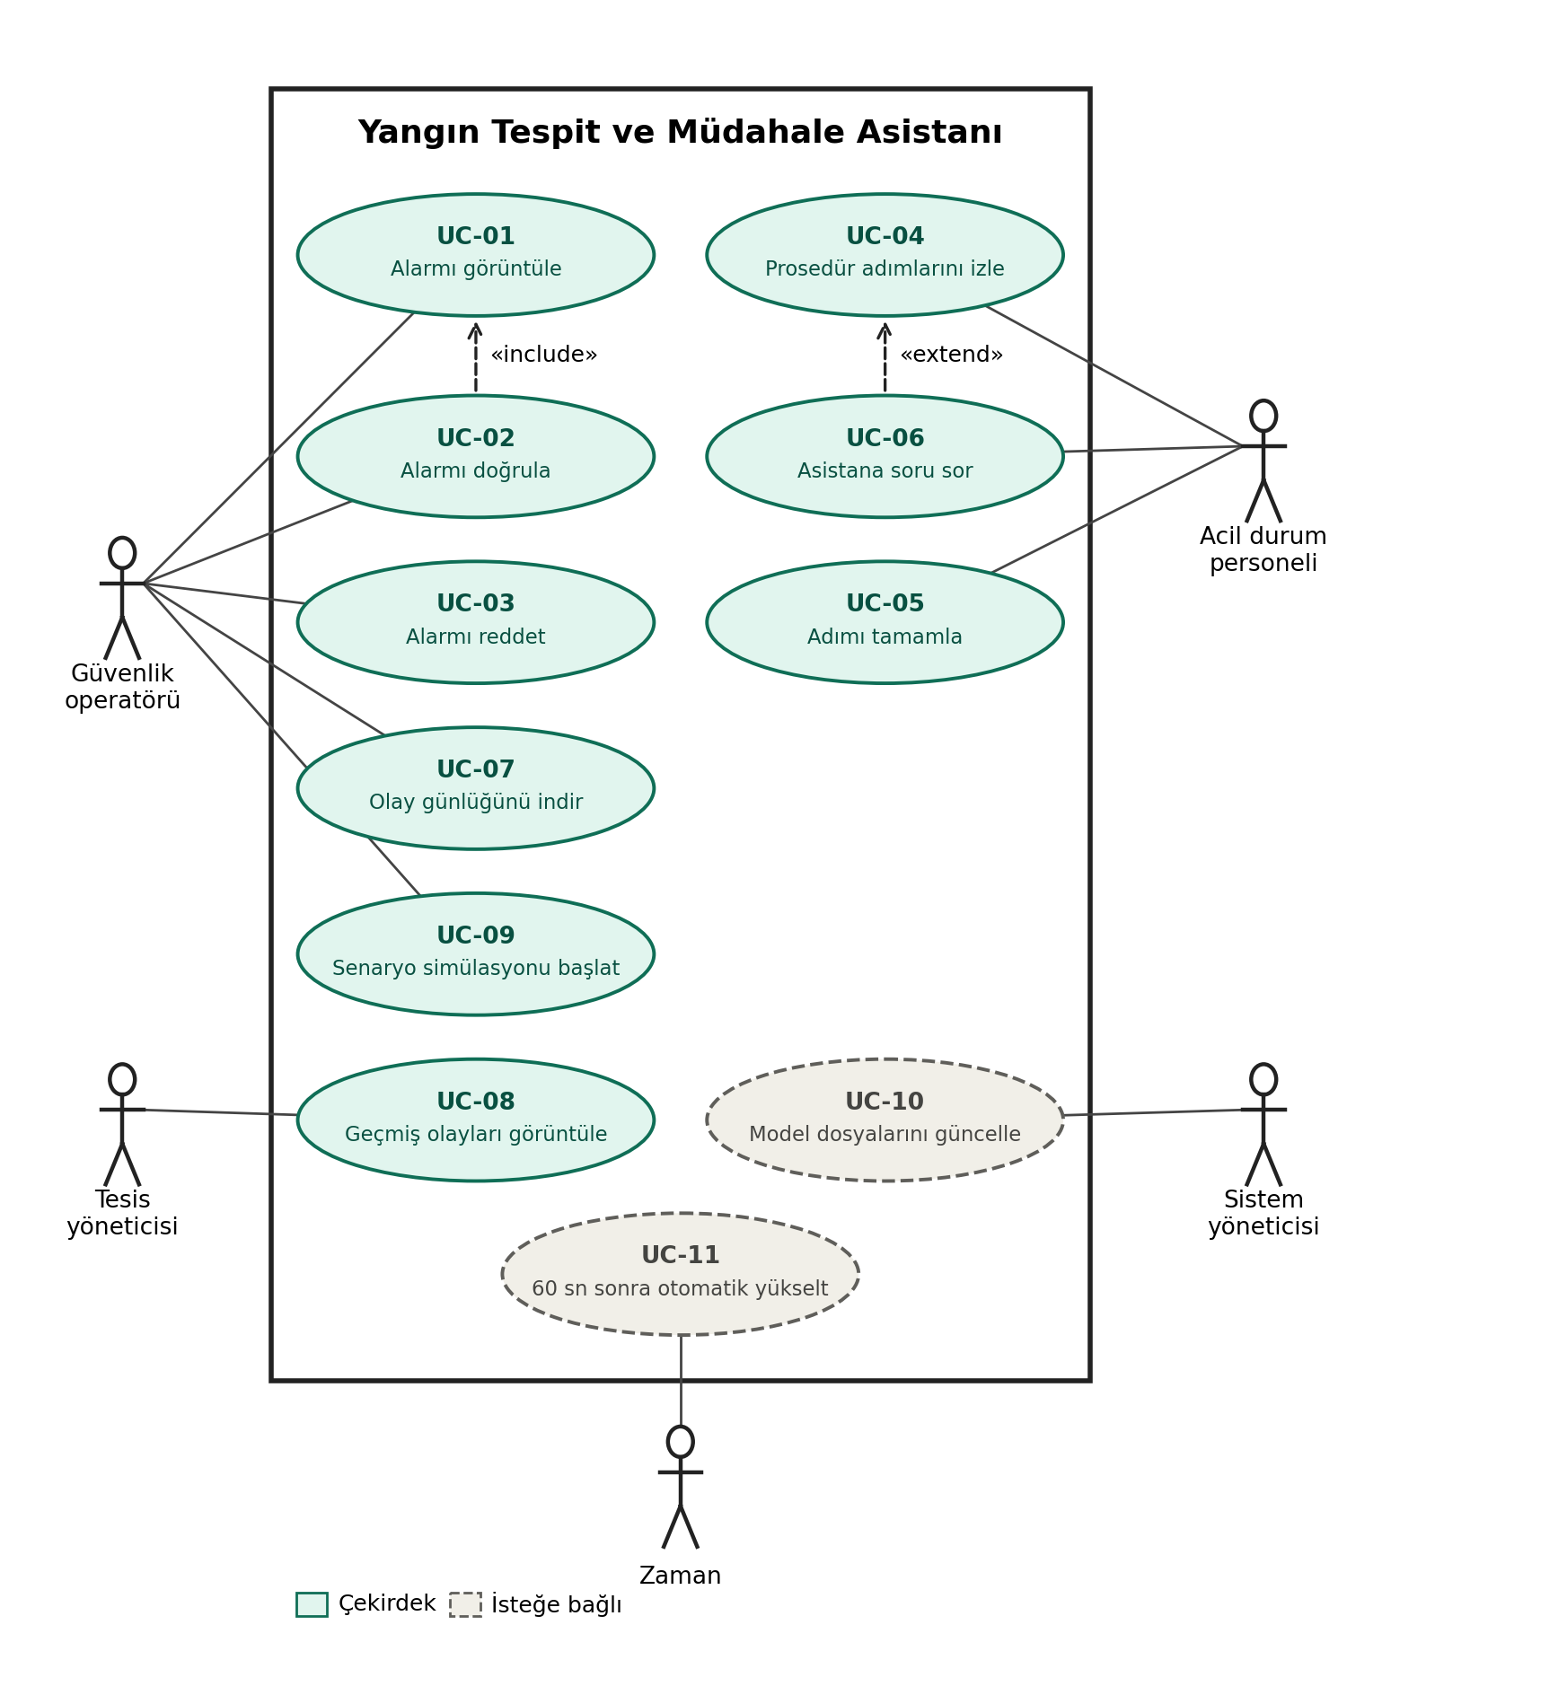
Şekil 1. Use case diyagramı. UC-02, UC-01'i içerir (include); UC-06, UC-04'ü genişletir (extend). Gri kesik çizgili kullanım durumları isteğe bağlıdır.

3. Use case açıklama tabloları

UC-01 Alarmı görüntüle
Aktör | Güvenlik operatörü
Ön koşul | Operatör panele giriş yapmış, sistem izleme modunda olmalı.
Ana akış | 1. Sistem sensör ve kamera verisini sürekli işler.  2. Sistem alarm seviyesini hesaplar (NORMAL, ŞÜPHELİ, DOĞRULANMIŞ).  3. Sistem seviyeyi renkli kutuyla gösterir: yeşil, sarı, kırmızı.  4. Operatör güncel sensör değerlerini ve alarm durumunu görür.
Alternatif akış | 3a. Veri akışı kesilirse sistem "veri alınamıyor" uyarısı gösterir.
Son koşul | Mevcut alarm seviyesi ekranda görünür durumdadır.
Kaynak MG | (MG numarası müşteri gereksinimleri listesi gelince eklenecek)

UC-02 Alarmı doğrula (UC-01'i içerir)
Aktör | Güvenlik operatörü
Ön koşul | Alarm seviyesi ŞÜPHELİ olmalı.
Ana akış | 1. Sistem sarı kutuyla operatörden onay ister ve 60 saniyelik geri sayımı başlatır.  2. Operatör sensör ve kamera bilgisini inceler.  3. Operatör "Onayla, gerçek yangın" düğmesine basar.  4. Sistem seviyeyi DOĞRULANMIŞ'a yükseltir.  5. Sistem müdahale asistanını açar.
Alternatif akış | 2a. Operatör 60 saniye içinde cevap vermezse sistem seviyeyi otomatik olarak DOĞRULANMIŞ'a yükseltir (güvenli tarafa düşme kuralı).
Son koşul | Olay, zaman damgasıyla günlüğe yazılır.
Kaynak MG | (MG numarası müşteri gereksinimleri listesi gelince eklenecek)

UC-03 Alarmı reddet
Aktör | Güvenlik operatörü
Ön koşul | Alarm seviyesi ŞÜPHELİ olmalı.
Ana akış | 1. Sistem operatörden onay ister.  2. Operatör incelemeden sonra yangın olmadığına karar verir.  3. Operatör "Reddet, yanlış alarm" düğmesine basar.  4. Sistem seviyeyi NORMAL'e döndürür.  5. Sistem olayı "yanlış alarm" olarak günlüğe işler.
Alternatif akış | 3a. Operatör 60 saniye içinde cevap vermezse UC-02'nin alternatif akışı çalışır.
Son koşul | Alarm kapanır, yanlış alarm kaydı günlükte durur.
Kaynak MG | (MG numarası müşteri gereksinimleri listesi gelince eklenecek)

UC-04 Prosedür adımlarını izle
Aktör | Acil durum personeli
Ön koşul | Alarm seviyesi DOĞRULANMIŞ olmalı.
Ana akış | 1. Sistem "Müdahale Asistanı" bölümünü açar.  2. Sistem prosedür adımlarını sırayla gösterir.  3. Her adımın yanında dayandığı yönetmelik maddesinin numarası görünür.  4. Personel mevcut adımı okur ve uygular.
Alternatif akış | 2a. Prosedür dosyası okunamazsa sistem uyarı verir ve 112'yi aramayı hatırlatır.
Son koşul | Güncel adım personelin ekranında görünür.
Kaynak MG | (MG numarası müşteri gereksinimleri listesi gelince eklenecek)

UC-05 Adımı tamamla
Aktör | Acil durum personeli
Ön koşul | Bir prosedür adımı ekranda görünür olmalı (UC-04).
Ana akış | 1. Personel adımı uygular.  2. Personel "Tamamlandı" düğmesine basar.  3. Sistem adımı tamamlandı olarak işaretler.  4. Sistem sonraki adımı gösterir.  5. Sistem tamamlanan adımı günlüğe yazar.
Alternatif akış | 2a. Son adım tamamlanırsa sistem "prosedür tamamlandı" mesajı gösterir.
Son koşul | Adım durumu kaydedilir. Tamamlanmadan sonraki adım görünmez.
Kaynak MG | (MG numarası müşteri gereksinimleri listesi gelince eklenecek)

UC-06 Asistana soru sor (UC-04'ün uzantısı)
Aktör | Acil durum personeli
Ön koşul | Müdahale Asistanı açık olmalı.
Ana akış | 1. Personel soru kutusuna sorusunu yazar.  2. Sistem soruyla ilgili yönetmelik maddelerini bilgi tabanından bulur.  3. Asistan yalnızca bulunan maddelere dayanarak kısa bir cevap üretir.  4. Sistem cevabı kaynak madde numarasıyla gösterir.
Alternatif akış | 3a. Bilgi tabanında karşılığı yoksa asistan "Bu konu bilgi tabanında kayıtlı değil, itfaiyenin talimatına uyun" der ve tahmin yürütmez.
Son koşul | Cevap, kaynak madde numarasıyla birlikte ekranda görünür.
Kaynak MG | (MG numarası müşteri gereksinimleri listesi gelince eklenecek)

UC-07 Olay günlüğünü indir
Aktör | Güvenlik operatörü
Ön koşul | En az bir olay günlüğe kaydedilmiş olmalı.
Ana akış | 1. Operatör "Günlüğü CSV indir" düğmesine basar.  2. Sistem günlük kayıtlarını (zaman, olay, senaryo) tablo hâline getirir.  3. Sistem CSV dosyasını indirir.
Alternatif akış | 1a. Günlük boşsa sistem "kayıtlı olay yok" mesajı gösterir.
Son koşul | CSV dosyası bilgisayara iner. Tüm olaylar zaman damgalıdır.
Kaynak MG | (MG numarası müşteri gereksinimleri listesi gelince eklenecek)

UC-08 Geçmiş olayları görüntüle
Aktör | Tesis yöneticisi
Ön koşul | Geçmiş olay kayıtları bulunmalı.
Ana akış | 1. Yönetici geçmiş olaylar bölümünü açar.  2. Sistem günlükteki olayları zaman sırasıyla listeler.  3. Yönetici yanlış alarmları ve doğrulanmış yangınları listeden inceler.
Alternatif akış | 2a. Kayıt yoksa sistem "kayıtlı olay yok" mesajı gösterir.
Son koşul | Yönetici geçmiş olayları görmüştür. Kayıtlar değişmez.
Kaynak MG | (MG numarası müşteri gereksinimleri listesi gelince eklenecek)

UC-09 Senaryo simülasyonu başlat
Aktör | Güvenlik operatörü
Ön koşul | Sistem açık olmalı, senaryo dosyaları (S1, S2, S3) mevcut olmalı.
Ana akış | 1. Operatör kenar çubuğundan senaryoyu seçer (S1 Normal, S2 Yanlış Alarm, S3 Gerçek Yangın).  2. Operatör "Senaryoyu Başlat" düğmesine basar.  3. Sistem sensör satırlarını ve kamera karelerini saniye saniye okur.  4. Sistem her saniye model olasılıklarını ve alarm seviyesini ekranda gösterir.
Alternatif akış | 3a. Senaryo dosyası bulunamazsa sistem hata mesajı gösterir.
Son koşul | Senaryo sonuna kadar oynatılmıştır, olaylar günlüğe yazılmıştır.
Kaynak MG | (MG numarası müşteri gereksinimleri listesi gelince eklenecek)

UC-10 Model dosyalarını güncelle (isteğe bağlı)
Aktör | Sistem yöneticisi
Ön koşul | Yeni model dosyaları hazır olmalı (sensör modeli ve görüntü modeli).
Ana akış | 1. Yönetici yeni model dosyalarını models klasörüne koyar.  2. Yönetici sistemi yeniden başlatır.  3. Sistem yeni modelleri yükler.  4. Yönetici bir senaryo oynatarak modellerin çalıştığını doğrular.
Alternatif akış | 3a. Model dosyası açılamazsa sistem hata mesajı gösterir.
Son koşul | Sistem yeni modellerle çalışır.
Kaynak MG | (MG numarası müşteri gereksinimleri listesi gelince eklenecek)

UC-11 Seviyeyi otomatik yükselt (isteğe bağlı)
Aktör | Zaman
Ön koşul | Alarm seviyesi ŞÜPHELİ olmalı, 60 saniyelik geri sayım çalışıyor olmalı.
Ana akış | 1. Sistem geri sayımı saniye saniye azaltır.  2. Süre dolar, operatör cevap vermemiştir.  3. Sistem seviyeyi DOĞRULANMIŞ'a yükseltir.  4. Sistem olayı günlüğe yazar.  5. Sistem müdahale asistanını açar.
Alternatif akış | 2a. Operatör süre dolmadan Onayla ya da Reddet'e basarsa geri sayım durur.
Son koşul | Seviye DOĞRULANMIŞ olur, olay zaman damgasıyla günlükte durur.
Kaynak MG | (MG numarası müşteri gereksinimleri listesi gelince eklenecek)

